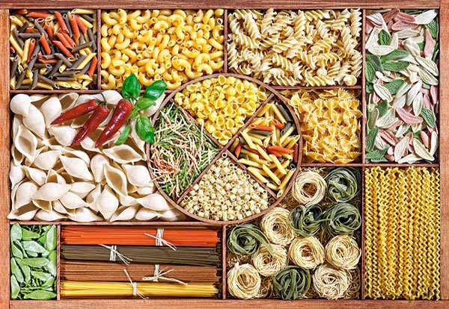
ПРЕГЛЕД НА РУСКИЯ ПАЗАР НА МАКАРОНЕНИ ИЗДЕЛИЯ

В съответствие с руските стандарти макаронените изделия се разделят на три групи в зависимост от използваните суровини:
• Група А - макарони от твърда пшеница висше, първо и второ качество;
• Група Б - макарони от брашно от мека пшеница висш и първи клас;
• Група Б - макарони от пшенично брашно от висш и първи клас.
В момента макароните се считат за един от най-популярните продукти както в Русия, така и в света като цяло: през 2017 г. средното потребление на глава от населението в страната достига 8,6 кг на човек.
Руският пазар на макаронени изделия може да се нарече доста стабилен, тъй като те принадлежат към стоките за ежедневна употреба.
Динамиката на производството и потреблението на макаронените изделия, като цяло отразява състоянието на доходите на населението: през 2014–2016 г., на фона на спада на реалните доходи, населението преминава към модел на спестяване, преориентиране на търсенето на по-евтини хранителни продукти, включително и на тестени изделия.
През 2017 г. размерът на видимото потребление* на макаронени изделия достига 1269,3 хил. тона, което е с 9,4% повече от предходната година. В края на 2018 г. същият показател е 1 350,5 хил. тона.

Обемите на видимото потребление* на макаронени изделия
през 2013 – 2018 г./хил.т.

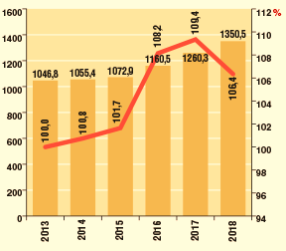
- обеми на видимото потребление, хил.т.

- % спрямо предходната година

Източник: Росстат, Федерална митническа служба, IndexBox

В парично изражение пазарът на макаронени изделия показа стабилен ръст през разглеждания период. През 2015–2016 г. ръстът на пазара се ускорява, а обемът на потреблението достига пиково значение от 78 млрд. рубли на фона на осезаемото увеличение на цените на вносните продукти. През 2017 г. обемът на пазара достига 86,3 млрд. рубли (+11% в сравнение с предходната година), а през 2018 г. - 91,9 млрд. рубли (+6%).

Обемите на видимото потребление* на макаронени изделия
през 2013 – 2018 г./млрд. руб.*

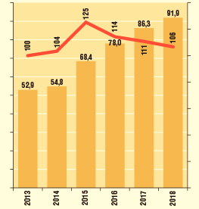
- обеми на видимото потребление, млрд.руб

- % спрямо предходната година

- - в цени на дребно с ДДС
Източник: Росстат, Федерална митническа служба, IndexBox

През последните години на руския пазар на макаронени изделия се наблюдава тенденция на потребление на този продукт, като самостоятелно ястие, а не като гарнитура. В тази връзка, потребителите увеличават интереса си към продукти с високо качество в средните и премиум сегментите, въпреки високата цена.
Търсенето на продукти от по-високи ценови сегменти се дължи и на популяризирането на здравословното хранене и здравословния начин на живот: руснаците започват да обръщат повече внимание на макаронени изделия, които включват овес, ечемик и ръж, както и безглутенови, пълнозърнести и други продукти.
Делът на местните продукти е около 96% от пазара на макаронени изделия. Обемът на производството на тези продукти от 2013 г. има положителна тенденция. От 2015 г. ръстът се е ускорил и е средно около 8% годишно. През 2017 г. в Руската федерация са произведени 1250.1 хил. тона макаронени изделия (+9.3% в сравнение с предходната година). За периода януари - септември 2018 г. тази цифра достига 1009,5 хил. тона, което е с 8,9% повече от същия период на предходната година. Като цяло през 2018 г. пазарът е нараснал със 7% - до 1337.6 хил. тона.

Динамика на производството на макаронени изделия през 2013 – 2018 г./хил.т.

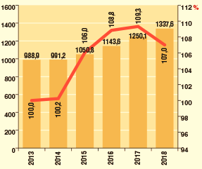

- обеми на производството, хил.т.

- % спрямо предходната година

Източник: Росстат, Федерална митническа служба, IndexBox

Делът на Централен федерален окръг през 2017 г. е съставлявал около 36,9% от общото производство на макаронени изделия. Следват Уралски, Приволжски и Сибирски ФО - техните дялове са съответно 23.9, 15.6 и 13.7%.
Производствените мощности на предприятията, като правило са разположени в непосредствена близост до центровете на потребление и суровини и са натоварени до голяма степен равномерно през цялата година. Продажбите на макаронените изделия се осъществяват основно чрез каналите за дистрибуция на едро - около 60% от продажбите на производителите. Освен това предприятията транспортират макаронени изделия директно в точките за търговия на дребно (25%), както и към бюджетните организации и сегмента на HoReCa (15%).
До 2014 г. делът на вносните макаронени изделия е бил около 8%, което се дължи на нарастващото търсене на чуждестранни продукти. През 2014–2015 г. обаче той намалява средно до 4%. Причините за това са значителното поскъпване на вносните продукти поради обезценяването на рублата и преориентирането на потребителите към по-евтините продукти на местното производство.
Около 2% от произвежданите продукти в Руската федерация се изнасят. Сред страните, внасящи руски макарони, се отнасят Беларус и Казахстан, които представляват около 61% от целия износ.
Тъй като на този пазар 96% са руски продукти, то и водещите позиции на него принадлежат на руски компании.
Около 150 компании се занимават с производство на макаронени изделия в Руската федерация. Лидери са големи холдинги: ОАО «Макфа» (ТМ Makfa), ГК «Си Групп» (ТМ «Просто макароны», «Шебекинские»), ООО «Объединение «Союзпищепром» (ТМ «Здоровое меню», «Корона востока», «Союзпищепром», «Честный продукт», «Царь») и ОАО «Экстра М» (ТМ «Знатные»), чийто дял е 40% от пазара в натурално изражение.
Вносните продукти са представени основно в средните и високите ценови сегменти от такива марки италиански производители като Maltagliati (Colussi S.p.A), Pasta Zara (Pasta Zara S.p.A.), Barilla (Barilla G. e R. F.lli S.p.A.) и др. Освен италианските вносители, големи доставчици на макаронени изделия в Русия са китайските компании, които продават юфка от ориз, елда и царевица, юфка за бързо готвене и други макаронени изделия.
Динамиката на цените на производителите на макаронени изделия има сезонен характер, като зависят от цените на суровините, които от своя страна зависят от добива на зърно.
През 2017 г. на руския пазар се наблюдава спад на цените средно с 5% поради рекордна реколта на зърно (около 130 милиона тона зърно). Средната цена на производителите за годината е 27 892 рубли за тон (-4.8% спрямо предходната година). За периода от януари до септември 2018 г. цените на производителите на макаронени изделия са се увеличили с 43%, в сравнение със същия период на предходната година, поради недостига и в резултат на увеличението на цените на суровините преди новия сезон на засаждане.
Поради нарастващото търсенето и възстановителните процеси в икономиката на Русия се очаква ръст на пазара.
Производителите разширяват асортимента си и се адаптират към променящите се интереси на потребителите.
В бъдеще се очаква постепенно намаляване на консумацията на макаронени изделия от сортовете мека пшеница в икономичния сегмент, като основният пазарен дял ще е в средният ценови сегмент, а ръста на премиум сегмента до голяма степен ще зависи от ръста на покупателната способност на населението. Предполага се, че в средносрочен план ръстът на потреблението на макаронени изделия в Руската федерация ще бъде средно около 2% годишно и до 2025 г. ще бъде 1638,3 хил. тона (+29% в сравнение с 2017 г.).

Прогнози за видимото потребление на макаронени изделия
през 2017 – 2025 г./хил.т.
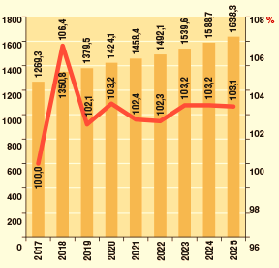

- обеми на видимото потребление, хил.т.

- % спрямо предходната година

Източник: Росстат, Федерална митническа служба, IndexBox

*Под видимо потребление се разбира текущият баланс на пазара между производството, вноса и износа. Всъщност този показател отразява обема на продукцията, който е на разположение за потребление на вътрешния пазар. В този случай се приема, че запасите, нереализираните остатъци и загубите са включени в определения обем, но не са разпределени отделно.
http://www.foodmarket.spb.ru/

